Метод дихотомии.
Рассмотрим простейший однопараметрический метод безусловной оптимизации – метод дихотомии. Этот метод является методом прямого поиска. В нем при поиске экстремума целевой функции используются только вычисленные значения целевой функции.
Дана функция F(x). Необходимо найти , доставляющий минимум (или максимум) функции F(x) на интервале [a,b] с заданной точностью , т.е. найти
Запишем словесный алгоритм метода.
1) На каждом шаге процесса поиска делим отрезок [a,b] пополам, x=(a+b)/2 - координата середины отрезка [a,b].
2) Вычисляем значение функции F(x) в окрестности вычисленной точки x, т.е.
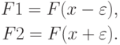
3) Сравниваем F1 и F2 и отбрасываем одну из половинок отрезка [a,b] (рис. 1).
При поиске минимума:
Если F1<F2, то отбрасываем отрезок [x,b], тогда b=x. (рис. 1.а)
Иначе отбрасываем отрезок [a,x], тогда a=x. (рис. 1.б)
При поиске максимума:
Если F1<F2, то отбрасываем отрезок [a,x], тогда a=x.
Иначе отбрасываем отрезок [x,b], тогда b=x.
4) Деление отрезка [a,b] продолжается, пока его длина не станет меньше заданной точности , т.е.
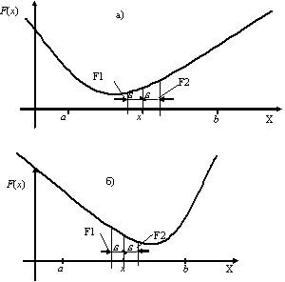
Рис. 1. Поиск экстремума функции F(x) методом дихотомии
Схема алгоритма метода дихотомии представлена на рис. 2
На рис. 2: c - константа,
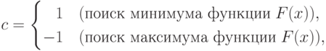
При выводе x – координата точки, в которой функция F(x) имеет минимум (или максимум), FM – значение функции F(x) в этой точке.

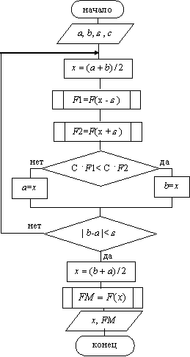

Рис. 2 Алгоритм метода «дихотомии».

